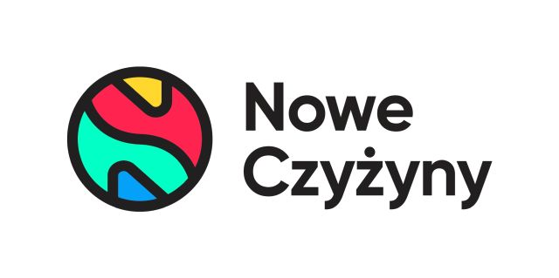
Informacja prasowa: 11-10-2023, Kraków
Biuro Prasowe Nowe Czyżyny
Tomasz Pietrzak/Guarana PR
tel. 509 106 256 mail. tomasz.pietrzak@guaranapr.pl

Tu w Krakowie oddasz elektrośmieci. W zamian dostaniesz roślinkę

Masz w domu zepsutą lokówkę lub suszarkę, laptop, który odmówił posłuszeństwa, a może nieużywane od dawna gadżety i zabawki elektroniczne albo niedziałające drobne sprzęty gospodarstwa domowego, takie jak np. tostery, miksery czy czajniki elektryczne?

Już 14 października, w godzinach od 10.00 do 16.00, w Nowych Czyżynach odbędzie się wielka zbiórka elektrośmieci. To okazja do tego, aby w bezpieczny sposób, a także z poszanowaniem środowiska pozbyć się z domu niepotrzebnych przedmiotów, które zasilane są na prąd lub baterie.

– 14 października przypada Międzynarodowy Dzień Elektroodpadów, jest to więc doskonała okazja do tego, aby zrobić w domu porządki i wyrzucić sprzęty, które zepsute zalegają na półkach, w szufladach i szafkach, łapiąc tylko kurz – mówi Anna Brzozowska z CH Nowe Czyżyny.

– Warto jednak zrobić to z głową. Tego typu odpadów nie wolno bowiem wrzucać do śmietników. Jest to bowiem niebezpieczne dla środowiska i człowieka, a do tego grozi za to kara finansowa. Dzięki naszej akcji zbiórki elektrośmieci można jednak pozbyć się ich w bezpieczny sposób, jednocześnie troszcząc się o przyrodę – dodaje.

Tym bardziej, że oddając elektrośmieci będzie można wrócić do domu z zielonym upominkiem. Dla pierwszych 200 osób Nowe Czyżyny przygotowały skrzydłokwiaty – rośliny, które mają zdolność filtrowania powietrza.

Aby odebrać domowy kwiatek w doniczce za elektrośmieci trzeba jednak przynieść ich minimum 2 kg. Roślinę będzie można zdobyć także w inny sposób, przynosząc zamiast elektrośmieci torbę baterii.

– To akcja, której celem jest przede wszystkim eko-edukacja mieszkańców Krakowa. Chcemy przypomnieć o tym, że należy różnie obchodzić się z różnymi kategoriami śmieci. W tym przypadku z elektrośmieciami, które zawsze muszą trafiać do specjalnych kontenerów lub do specjalnych punktów, jak ten w Nowych Czyżynach – mówi Anna Brzozowska.

W czasie wydarzenia nie zabraknie także innych atrakcji. Najmłodsi będą mogli wziąć udział w warsztatach, w czasie których, używając różnego rodzaju odpadów, będą tworzyć m.in. łapacze snów, a także pojemniki na długopisy. Będzie to okazja do tego, aby dzieci więcej dowiedziały się m.in. o GOZ, czyli gospodarce obiegu zamkniętego.

Cała zbiórka realizowana będzie przy wejściu do centrum handlowego od Leroy Merlin na terenie Nowych Czyżyn. Akcja odbywa się we współpracy z Fundacją dla Edukacji Ekologicznej z Krakowa, BIOSYSTEM, Leroy Merlin i Carrefour.

***
Centrum Nowe Czyżyny zlokalizowane jest w Krakowie przy ul. Medweckiego 2. Otwarty w 2002 roku obiekt ma powierzchnię 31 tys. m kw. GLA i liczy sobie 77 sklepów, restauracji i punktów usługowych. Wśród kluczowych najemców znaleźć można m.in. Carrefour, Leroy Merlin, Jysk, RTV Euro AGD, home&you, Douglas, Rossmann, Big Star, Pepco, KFC i CCC. Zmotoryzowani mają tutaj do dyspozycji ponad 850 miejsc postojowych. Centrum handlowe znajduje się w portfolio Newbridge Poland. / nowe-czyzyny.pl

Źródło: Nowe Czyżyny/Guarana PR
Tagi: Nowe Czyżyny, Greenman Poland

